Propuesta de detección de paneles solares defectuosos

Iván Lillo Vallés
ialillo@gmail.com
21 de agosto de 2017
_________________________________________________________________________________

Antecedentes

Desarrollo de método de determinación automática de paneles solares defecuosos usando un drone e imágenes térmicas, mediante la detección de puntos y áreas de calor sobre lo normal en los paneles.

Se provee de un set de imágenes térmicas inicial de paneles solares. En las imágenes es posible distinguir paneles solares defectuosos mediante el examen visual.

Sin defectos | Con defectos
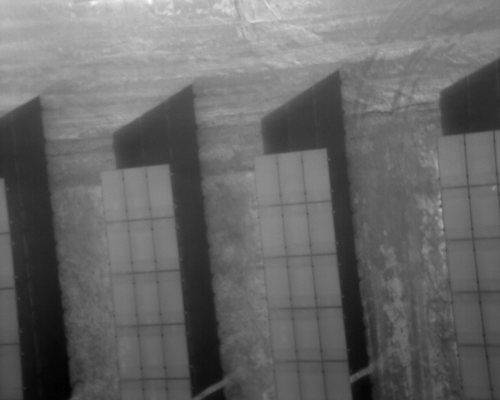 | 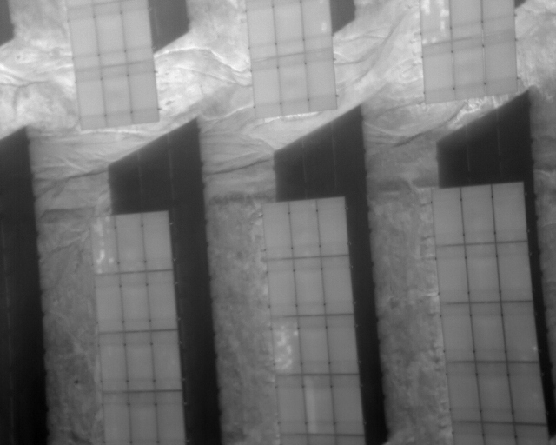

Se consideran dos etapas:

Etapa 1
- Determinación de condiciones para obtención de imágenes térmicas en téminos de resolución, punto de visión, nivel de iluminación, hora del día, entre otros parámetros.
- Captura de set de fotos de entrenamiento y validación.
- Asesoría para la determinación real de factibilidad.

Etapa 2
- Asesoría para definición, implementación y puesta en marcha de modelos de detección automática.
- Revisión de resultados y mejora continua de modelos.

En una revisión preliminar de las imágenes suministradas se estima que el análisis automático de para detección de defectos en paneles es factible, mientras se realice una captura controlada y en lo posible estructurada y repetible, y que las imágenes sean de una resolución suficiente. Idealmente, se deben suministras imágenes térmicas y RGB registradas para evitar falsos positivos.
En un análisis preliminar de las imágenes detectadas, mediante procesamiento de imágenes es posible estimar puntos de calor, normalizando las imágenes en términos de temperatura de los paneles.

Imagen térmica original | Imagen térmica en pseudocolor
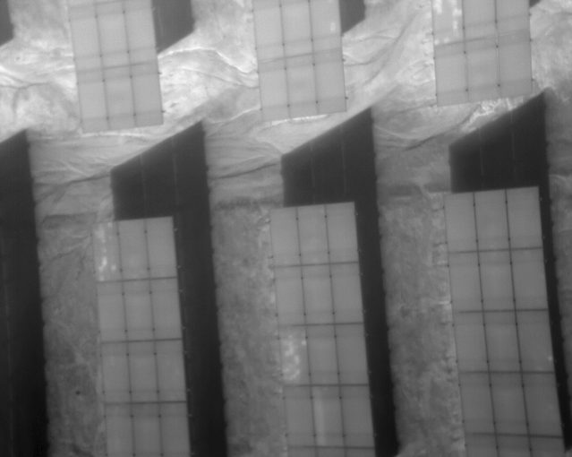 | 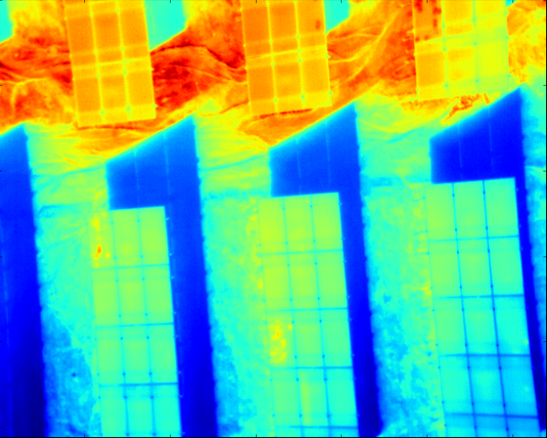
Image térmica con temperatura normalizada | Detección de puntos de calor en paneles
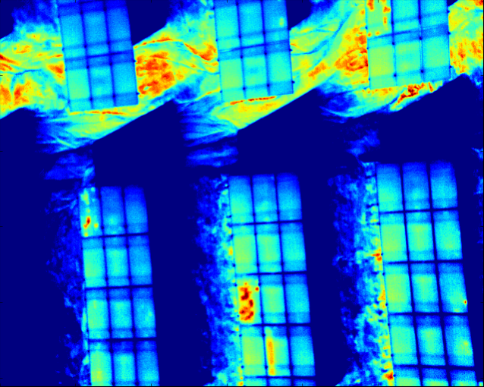 | 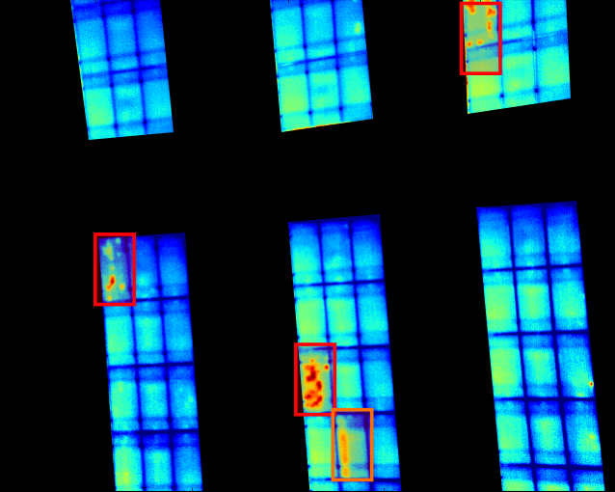

Determinación de tareas, tiempos y costos de asesoría para ambas etapas

Tareas etapa 1: factibilidad
Las asesoría en esta etapa se compone de los siguientes elementos:
- Determinación preliminar de parámetros de captura.
  - Ángulo de captura. Se revisará la bibliografía disponible sobre el ángulo de captura óptimo de la cámara. En principio, se debe evitar reflexion de luz sobre los paneles.
  - Ajuste de parámetros de cámara térmica. Dependerá del modelo de cámara a usar.
  - Ajuste de parámetros de cámara RGB. Se revisará la factibilidad de adquirir una imagen RGB de los paneles para obtener información visual que ayude a la correcta identificación de éstos..
  - Condiciones ambientales de captura. Las imágenes de la cámara térmica son afectadas por variadas condiciones ambientales (temperatura instantánea, viento, presencia de nubes, ángulo con respecto al sol, etc.), por lo que se deben estudiar las condiciones ambientales en las que el producto a desarrollar tenga un desempeño óptimo.
- Obtención de imágenes por parte de Adentu, con revisión periódica de éstas constituyentes de la asesoria.
- Estudio de factibilidad con imágenes obtenidas en forma controlada.
  - Con el set de imágenes obtenidas, se realizarán pruebas premilinares de extracción de información para verificar la factibilidad real de un modelo de detección automática.
  - Se entrenarán modelos simples que sirvan para validar la captura controlada y su repetibilidad.
  - Se presentarán los resultados del estudio de factibilidad real y comentarios respecto a la implementación para la etapa 2.

Tareas etapa 2: puesta en marcha
En esta etapa la asesoría se orientará a lo siguiente:
- Obtención de set de imágenes de tamaño adecuando para entrenamiento y validación de modelos.
  - Asesoría sobre extracción de características robustas de las imágenes que permitan obtener información útil para la detección. Se determinará el número de imágenes suficiente para efectuar una correcta validación.
  - Verificación de repetibilidad de obtención de características y su apliación a distintas condiciones de captura.
- Asesoría de modelos de detección automática de puntos de calor.
  - Se determinará una lista de modelos candidatos, los cuales serán programados por Adentu y se asesorará en su implementación y validación.
  - Se asesorará en la revisión y validación de resultados, y posibles mejoras de captura en relación a los modelos.

Tiempos de ejecución y costos
El costo por hora de asesoría es 1 UF bruto ($26.566 al 04/07/2017)

Etapa 1
Tarea | Horas asignadas | Costo total
Determinación de parámetros preliminares de captura. | 2 | $53.132
Revisión de imágenes capturadas por Adentu y ajustes. | 2 | $53.132
Estudio previo de factibilidad obteniendo características de las imágenes y modelos preliminares. | 20 | $531.320

Total costo asesoría Etapa 1: $637.584

Etapa 2
Tarea | Horas asignadas | Costo total
Extracción de características robustas e informativas, | 16 | $425.056
Definición de modelos candidatos y asesoría en la implementación de éstos. | 12 | $318.792
Revisión y validación de resultados en forma periódica. | 12 | $318.792

Total costo asesoría Etapa 2: $1.062.640

